Kruidenrijk grasland meerwaarde voor vee, bedrijf en boerenlandvogels

Inleiding
Eind 2017 / begin 2018 zijn we met financiering van de Plattelandsraad op initiatief van de VAL bij 8 agrariërs, vnl. melkveehouders, randen van percelen (of delen van percelen) met kruidenrijke graslandmengsels ingezaaid.
Bij de initiatiefnemer, Henry Steverink was eind 2017 al een perceelsrand ingezaaid met een kruidenrijk weidemengsel in het kader van het Actieplan boerenlandvogels van de Provincie Gelderland. Op alle kruidenrijke randen en percelen is inmiddels een beheerovereenkomst agrarisch natuurbeheer afgesloten met VALA en krijgen de deelnemers een jaarlijkse vergoeding voor het beheer.
Het idee achter dit project was vooral d.m.v. kruidenrijk grasland een bijdrage te leveren aan verbetering van de biodiversiteit voor boerenlandvogels. Kruidenrijke graslanden bieden dekking, voedsel (insecten) en nestgelegenheid voor veel weide- en akkervogels. Op het moment dat in het vroege voorjaar alle graslanden voor ruwvoerwinning gemaaid zijn, bieden deze kruidenrijke randen nog dekking en voedsel. Een 2e doel van dit project was om melkveehouders kennis te laten maken met kruidenrijk grasland en hoe dat inpasbaar is in de bedrijfsvoering. Kruidenrijk grasland biedt structuurrijk ruwvoer dat rijk is aan mineralen, sporen en gezonde inhoudsstoffen en kan een goede aanvulling zijn in een rantsoen voor melkvee.
Er zijn twee verschillende mengsels ingezaaid, beiden op basis van inheemse kruiden en grassen: het Margriet WUR-VALA mengsel (M1) en Kuikenlandmengsel (M2). Daarbij is het Kuikenlandmengsel alleen toegepast bij 3 deelnemers op kleigrond.

Samenstelling Margriet WUR-VALA (M1)
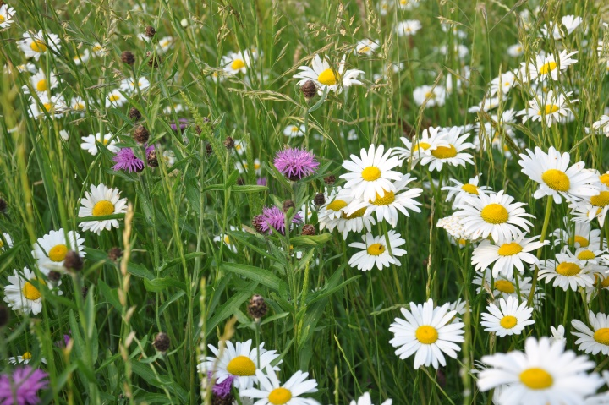
Hofman BASIC paardenweide 10 kg
Engels raaigras (vroeg) 20 %
Engels raaigras (laat) 20 %
Rood zwenkgras 20 %
Kropaar 10 %
Timothee 10 %
Veldbeemdgras 10 %
Beemdlangbloem 4 %
Glanshaver 4 %
Reukgras 2 %
Aangevuld met:
Kamgras 1 kg

Biodivers Margrietmengsel 102 5 kg
Samenstelling Biodivers Margrietmengsel 102:
Kruiden (> 40%): gewone margriet, knoopkruid, gewone brunel, stijf havikskruid, kleine- en grote ratelaar, Foto: Goed geslaagde inzaai
gele morgenster, schapenzuring, grasmuur, veldlathyrus, vogelwikke, rode- en kleine klaver, gewoon
biggenkruid, glad walstro, kleine leeuwentand, akkerhoornbloem, gewone rolklaver, Sint-Janskruid,
vlasbekje, smalle weegbree, gewoon duizendblad, gewone spurrie, scherpe- en kruipende boterbloem en
veldzuring.
Grassen: gewoon struisgras, gewoon reukgras, rood zwenkgras en gestreepte witbol.

Samenstelling Kuikenland van Biodivers (M2)
beemdlangbloem, duizendblad, echte koekoeksbloem, gewone hoornbloem, kamgras, kleine klaver, moerasrolklaver,
pinksterbloem, reukgras, roodzwenkgras, rode klaver, scherpe boterbloem, smalle weegbree, veldgerst, veldlathyrus, veldzuring en vogelwikke.

Succesvol project wat navolging vraagt
Rob Geerts, deskundige op het gebied van kruidenrijk grasland, heeft in het voorjaar van 2019 de kruidenrijk perceelsranden en/of percelen bij 8 deelnemers beoordeeld op de botanische samenstelling. De resultaten van de beoordeling zijn per deelnemer vastgelegd in een verslag, waarbij ook een advies gegeven is voor optimaal beheer van het kruidenrijke grasland. Hieronder zijn de belangrijkste bevindingen op een rij gezet.

- Realisatie van kruidenrijk grasland is op kleigrond een stuk lastiger dan op zandgrond, dit komt vooral door de vruchtbare kleibodem waardoor de concurrentie van productieve grassen t.o.v. de kruiden veelal te groot is;
- Over het algemeen kan gezegd worden dat de inzaai bij de meeste deelnemers geslaagd is. Hierbij zijn er wel duidelijke verschillen. De soortenrijkdom varieert van 36 grassen en kruiden bij de best geslaagde inzaai tot 18 soorten op de rijkere kleigrond;
- Van de kruiden die zijn ingezaaid hebben soorten als smalle weegbree, gewone margriet, knoopkruid, gewoon duizendblad, gewone hoornbloem, kleine- en rode klaver, scherpe boterbloem, veldzuring, glad walstro en groot streepzaad zich in de meeste graslanden goed gevestigd;
- De variatie aan grassen is ook groot, zo komen er totaal 21 verschillende grassen voor, waar onder kamgras, reukgras, glanshaver, goudhaver, kropaar en roodzwenkgras;
- De ervaringen van de deelnemers op basis van een korte vragenlijst over het seizoen 2018, zijn over het algemeen positief. De droogte en het late maaitijdstip waren wel ongunstig voor de grasopbrengst en de kwaliteit. Wel werd het ervaren als structuurrijk en gevarieerd hooi, wat goed te gebruiken was voor droog staande koeien, jongvee en paarden;
- Op de rijkere (klei)gronden wordt geadviseerd om de eerste jaren nog wat eerder te maaien dan half of eind juni, om te voorkomen dat het gewas te zwaar wordt en kruiden worden onderdrukt.
- Bemesting wordt de eerste jaren nog niet geadviseerd. Wanneer de gewasproductie voldoende is teruggebracht tot circa 6 ton ds per ha kan eventueel, na toestemming van VALA, een lichte bemesting met vaste rundermest een optie zijn.

